FINAŁU WOJEWÓDZKIEGO
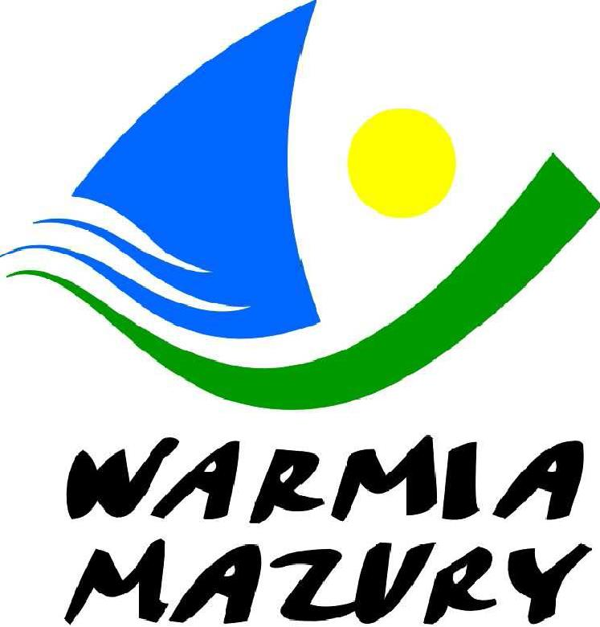

MISTRZOSTW SZKÓŁ PONADGIMNAZJALNYCH
„LICEALIADA”
W UNIHOKEJU CHŁOPCÓW
Elbląg , 20.04.2015 R
HALA SPORTOWA IV LO ul. Sienkiewicza 4

PROGRAM FINAŁU

Podział na grupy

Grupa A Grupa B
ZSL Morąg LO Braniewo
ZSB Braniewo ZS Pasłęk
ZSZ Nr 1 Elbląg ZSM Elbląg
ZSG Elbląg IV LO Elbląg

KOMUNIKAT KOŃCOWY
WYNIKI SPOTKAŃ
Grupa A
ZSL Morąg - ZSB Braniewo 0 : 1
ZSL Morąg - ZSZ Nr 1 Elbląg 1 : 3
ZSL Morąg - ZSG Elbląg 0 : 0
ZSB Braniewo - ZSZ Nr 1 Elbląg 4 : 0
ZSB Braniewo - ZSG Elbląg 3 : 0
ZSZ Nr 1 Elbląg - ZSG Elbląg 0 : 1

Tabela Grupy A
1m. ZSB Braniewo 6 pkt. 8 : 0 bramki
2m. ZSG Elbląg 3 pkt. 1 : 3
3m. ZSZ Nr 1 Elbląg 2 pkt. 3 : 6
4m. ZSL Morąg 1 pkt. 1 : 4

Grupa B
LO Braniewo - ZS Pasłęk 0 : 0
LO Braniewo - ZSM Elbląg 1 : 0
LO Braniewo - IV LO Elbląg 6 : 2
ZS Pasłęk - ZSM Elbląg 0 : 0
ZS Pasłęk - IV LO Elbląg 7 : 0
ZSM Elbląg - IV LO Elbląg 1 : 0

Tabela Grupy B
1m. LO Braniewo 5 pkt. 7 : 2 bramki
2m. ZS Pasłęk 4 pkt. 7 : 0
3m. ZSM Elbląg 3 pkt. 1 : 1
4m. IVLO Elbląg 0 pkt. 2 : 14
Wyniki spotkań półfinałowych

ZSB Braniewo - ZS Pasłęk 0 : 2
ZSG Elbląg - LO Braniewo 0 : 3

Mecze o miejsca
o miejsca 7-8 ZSL Morąg - IV LO Elbląg 3 : 1
o miejsce 5-6 ZSZ Nr 1 Elbląg - ZSM Elbląg 0 : 5
o miejsce 3-4 ZSB Braniewo - ZSG Elbląg 1 : 1 k/ 2 : 0/
o miejsce 1-2 ZS Pasłęk - LO Braniewo 0 : 0 k/ 1 : 2/

Ostateczna kolejność

1m. Liceum Ogólnokształcące Braniewo
2m. Zespół Szkół Pasłęk
3m. Zespół Szkół Budowlanych Braniewo
4m. Zespół Szkół Gospodarczych Elbląg
5m. Zespół Szkół Mechanicznych Elbląg
6m. Zespół Szkół Zawodowych Nr 1 Elbląg
7m. Zespół Szkół Licealnych Morąg
8m. IV Liceum Ogólnokształcące Elbląg

Zawody są realizowane przy wsparciu finansowym Samorządu Województwa Warmińsko-Mazurskieg0 oraz współfinansowane przez Ministerstwo Sportu i Turystyki.

